Двумерные апериодические покрытия с использованием осей некристаллографических порядков.
Кафедра кристаллографии и кристаллохимии.
Выполнила студентка 105 группы Пересецкая Екатерина Витальевна
Научный руководитель ассистент Еремина Татьяна Александровна

О существовании апериодических мозаик люди знали с давних времен. Примером тому могут служить мотивы узоров (гирихов) средневековых азиатских мечетей, исследованием которых занимались в начале 21 века физики Питер Лу и Пол Стейнхарт [3]. Для составления мозаик-гирихов использовались пять различных видов плиток (десятиугольник, пятиугольник, шестиугольник, бабочка и ромб), причем ребра этих фигур имели одинаковую длину. Такими плитками полностью заполняли плоскость, не оставляя промежутков между ними. В результате получались как периодические мозаики, обладающие трансляционной симметрией, так и апериодические, имеющие симметрию пятого порядка.
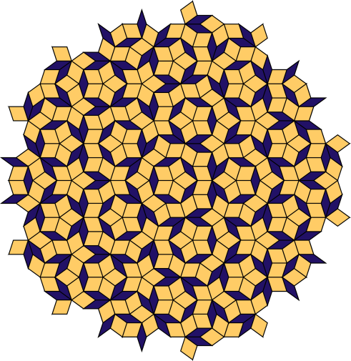
Многие ученые (Кеплер, Дюрер и другие) занимались изучением замощения плоскостей с использованием осей 5 порядка, но лишь Роджеру Пенроузу удалось создать закономерную апериодическую мозаику, обладающую «пятерной» симметрией. В 1973 году им был обнаружен комплект из 6 фигур, используя которые при сплошном замощении плоскости образуется непериодическая мозаика [1]. Вскоре ученый сократил количество таких многоугольников до двух. Форма фигур Пенроуза может быть различной, однако наиболее интересной парой многоугольников являются так называемые «наконечник дротика» и «воздушный змей». Другой знаменитой парой элементов мозаик Пенроуза являются два типа ромбов, которые отличаются друг от друга величинами углов при вершинах: 36 и 72 градуса соответственно.
Рис.1. Мозаика Пенроуза
По мнению самого Роджера Пенроуза, открытая им непериодическая мозаика с осью пятого порядка может объяснить внутреннее строение объектов с икосаэдрической симметрией. Таким образом, ученый предвосхитил открытие веществ, не обладающих трансляционной симметрией.
В 1984 году израильский ученый Д. Шехтман экспериментально доказал существование веществ, обладающих симметрией 5 порядка и апериодической структурой, на примере сплава состава Mn₁₄Al₈₆. Синтезированное Шехтманом вещество было первым из множества обнаруженных впоследствии материалов, обладающих дальним порядком, но не обладающих трансляционной симметрией – квазикристаллов [2].
Геометрическими аналогами трехмерных квазикристаллов на плоскости являются мозаики Пенроуза и построенные на тех же принципах некоторые узоры исламских мечетей. Именно мозаики Пенроуза считаются наиболее удачными 2D моделями, иллюстрирующими принципы построения квазикристаллических структур.

Литература:
- М. Гарднер // «От мозаик Пенроуза к надежным шифрам», 1993
- Э.Э.Лорд, А.Л.Маккей, С.Ранганатан // «Новая геометрия для новых материалов», 2010
- Peter J. Lu, Paul J. Steinhardt//«Decagonal and Quasi-Crystalline Tilings in Medieval Islamic Architecture»//Science 315, 2007

